FR 2 Devoirs 5.4.3 Nom ___________________________________

PART I: La pratique orale
A. Imagine that you are telling your mom or dad about a recent field trip you took to Montreal by train. Write out what happened using the past tense. Then say it out loud to your mom or dad THREE times! Intl: ______

__________________________________________________________________________________________

__________________________________________________________________________________________

__________________________________________________________________________________________

__________________________________________________________________________________________

__________________________________________________________________________________________

__________________________________________________________________________________________

__________________________________________________________________________________________

PART II: La pratique écrite
A. The following actions are out of order. Put them in the right order by making complete sentences in the present. Be sure to make the verb match the subjects.
1. Je ___________________________________________

2. Il ___________________________________________

3. Nous_________________________________________

4. Elles_________________________________________
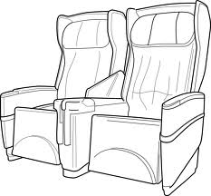

1. Tu ___________________________________________

2. Vous _________________________________________
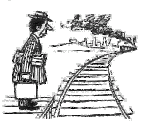

3. Ils____________________________________________

4. Elle___________________________________________

B. According to the pictures, choose which sentence accurately describes where the following people went:
1. a. Elle est allé à la rivière. 2. a. Il est allé au parc.

b. Elle est allée au lac. b. Ils est allés à la campagne
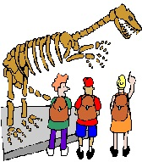

2. a. elles sont allée au musée. 3. a. Elles sont allées au quartier.

b. ils sont allés au centre ville. b. Ils sont allés au parc.

C. Choose the best answer according to the question:

1. D’où es-tu allée? a. Je suis allé à NY b. Je suis allée à la banque

2. D’où sont-ils allés? a. Ils sont allés aux bureaux b. Ils sont allé au parc.

3. D’où est-elle allée? c. Elles sont allées à la campagne b. Elle est allée à la poste.

4. D’où es-tu allé? a. Je suis allé au café b. Je suis allée au magasin

5. D’où êtes-vous allé? b. Nous sommes allés au cinéma b. Je suis allé au musée.

D. Circle the correct form of the verb aller.
1. Nous allons aller / allons / sommes allés au café demain
2. Marie et Hélène sont allées / vont / vont aller chez leur copine hier.
3. Vous allez aller / êtes allés / allez être en vacances le mois prochain?
4. Je suis allé / vais / vais aller à Paris pour rendre visite à ma tante la semaine dernière.
5. Tu vas aller / es allé / vas retrouver tes amis au café aujourd’hui?

E. Look at the sentence below. First determine if the even is in the past, present or future. Then fill in the blank with the correct form of aller.
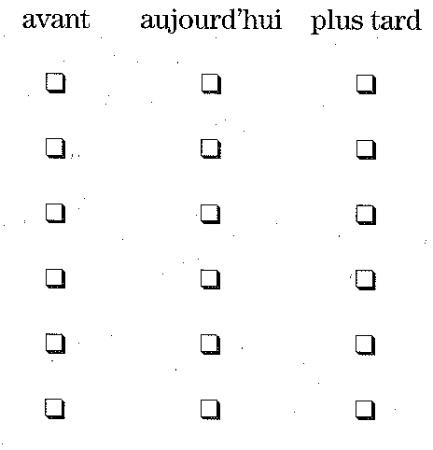

1. Je ____________________________ à la bibliothèque

2. Tu ____________________________ voir le match au stade

3. Il _____________________________ au café hier après-midi.

4. Lise et moi ________________________ au ciné samedi dernier.

5. Elles ___________________________ au musée lundi prochain.

6. Nous n’___________________________ pas à l’école aujourd’hui

